МИНИСТЕРСТВО СПОРТА И ТУРИЗМА РЕСПУБЛИКИ БЕЛАРУСЬ
БЕЛОРУССКИЙ ГОСУДАРСТВЕННЫЙ УНИВЕРСИТЕТ ФИЗИЧЕСКОЙ КУЛЬТУРЫ
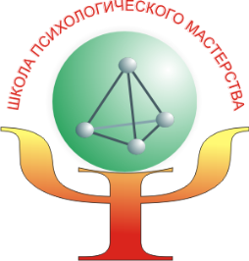

XIV МЕЖДУНАРОДНЫЙ
МЕТОДИЧЕСКИЙ СЕМИНАР
ПО СПОРТИВНОЙ ПСИХОЛОГИИ

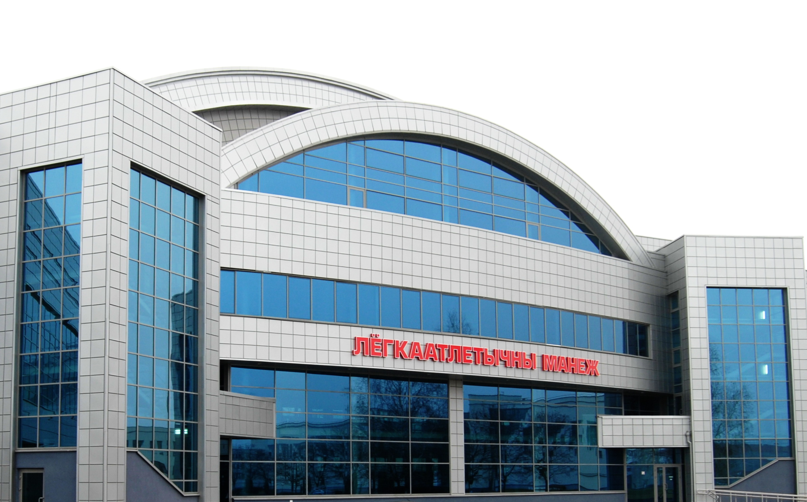
ПРОГРАММА

Минск, 20-21 апреля 2017 года

20 апреля
(конференц-зал легкоатлетического манежа БГУФК)

Время | Название мероприятия |  | Выступающий
11.00 | Регистрация, выставка, интервью |  | Холл конференц-зала л/а манежа
12.00 | ПРИВЕТСТВИЕ УЧАСТНИКОВ |  | Полякова Татьяна Дмитриевна,  проректор БГУФК по научной работе,  доктор пед. наук, профессор
12.10 | ПРЕЗЕНТАЦИЯ МЕРОПРИЯТИЙ СЕМИНАРА |  | Сивицкий Владимир Геннадьевич,  зав. кафедрой психологии БГУФК,  канд. пед. наук, доцент
12.30 | ОПЫТ ПСИХОЛОГИЧЕСКОГО СОПРОВОЖДЕНИЯ СБОРНОЙ КОМАНДЫ БЕЛАРУСИ В РИО-ДЕ-ЖАНЕЙРО |  | Конон Ирина Владимировна,  тренер-психолог национальной команды Республики Беларусь по батуту
12.50 | ПЕРСПЕКТИВЫ РАЗВИТИЯ СИСТЕМЫ ПСИХОЛОГИЧЕСКОГО СОПРОВОЖДЕНИЯ СПОРТСМЕНОВ НАЦИОНАЛЬНЫХ КОМАНД БЕЛАРУСИ |  | Чарыкова Инна Александровна,  зав. лабораторией психологии спорта  РНПЦ спорта Республики Беларусь,  канд. мед. наук
13.10 | ПРАКТИКА МЕДИКО-ПСИХОЛОГИЧЕСКОГО ОБЕСПЕЧЕНИЯ СПОРТА ВЫСШИХ ДОСТИЖЕНИЙ В РОССИИ |  | Широченкова Светлана Александровна,  психолог отдела медико-психологического обеспечения спортивных сборных команд ФМБА Российской Федерации
13.30 | ВЗАИМОДЕЙСТВИЕ В СИСТЕМЕ «ПСИХОЛОГ-ТРЕНЕР» ПРИ ПСИХОЛОГИЧЕСКОМ СОПРОВОЖДЕНИИ СПОРТИВНОГО РЕЗЕРВА |  | Хвацкая Елена Евгеньевна,  доцент кафедры психологии  НГУФКСиЗ имени П.Ф.Лесгафта,  канд. психол. наук
13.50 | ЭКСПРЕСС-МЕТОДЫ ОЦЕНКИ ПСИХОФИЗИОЛОГИЧЕСКОГО СОСТОЯНИЯ СПОРТСМЕНОВ |  | Попова Ирина Александровна,  тренер-психолог национальной команды Республики Беларусь по биатлону
14.30 | ВНЕТРЕНИРОВОЧНЫЕ СРЕДСТВА ПОВЫШЕНИЯ РАБОТОСПОСОБНОСТИ |  | Попов Валерий Прокофьевич,  ведущий специалист МУНИЛ БГУФК,  заслуженный тренер БССР, к.п.н, доцент
КОФЕ-ПАУЗА
15.40 | ТРИ УРОВНЯ ГРУППОВОЙ СПЛОЧЕННОСТИ: ОТ ТЕОРИИ К ПРАКТИКЕ | Савинкина Александра Олеговна,  доцент каф. психологии РГУФК (ГЦОЛИФК),  канд. психол. наук
16.00 | МЕТОД РЕФЛЕКСИВНОЙ РЕГУЛЯЦИИ ПСИХИЧЕСКИХ СОСТОЯНИЙ СПОРТСМЕНОВ | Вощинин Александр Владимирович,  доцент каф. психологии РГУФК (ГЦОЛИФК),  канд. психол. наук
16.20 | МЕТОДИКА ПРОВЕДЕНИЯ СОЦИАЛЬНО-ПСИХОЛОГИЧЕСКОГО ТРЕНИНГА СО СПОРТСМЕНАМИ | Андреев Виталий Владимирович,  ст. преподаватель кафедры психологии,  НГУФКСиЗ имени П.Ф.Лесгафта
16.40 | КУРСОВАЯ РЕСПИРАТОРНАЯ ТРЕНИРОВКА ДЛЯ ФУТБОЛИСТОВ | Удодова Надежда Николаевна  спортивный психолог  ЧУДО «Академия «Спартак» имени Ф.Ф.Черенкова
17.00 | НИР В РАМКАХ МЕДИКО-ПСИХОЛОГИЧЕСКОГО ОБЕСПЕЧЕНИЯ СПОРТА ВЫСШИХ ДОСТИЖЕНИЙ В РФ | Разумец Елена Игоревна:  психолог отдела медико-психологического обеспечения спортивных сборных команд ФМБА Российской Федерации
17.20 | КРУГЛЫЙ СТОЛ  ПО АКТУАЛЬНЫМ ПРОБЛЕМАМ ПОДГОТОВКИ СПОРТСМЕНОВ:  - Планирование видов подготовки  - Взаимодействие специалистов  - Новые технологии подготовки | Модераторы:  Барташ Виктор Анатольевич,  зав. кафедрой спортивно-боевых единоборств и спецподготовки БГУФК, доцент,  Казакевич Анна Ивановна,  Ермалович Олег Ольгертович
Прогулка по вечернему Минску
РЕГЛАМЕНТ: Выступление до 15 минут, вопросы или обсуждение – до 5 минут.
21 апреля
Творческие мастерские по спортивной психологии
(конференц-зал л/а манежа и аудитория 340 МУНИЛ)

Время | Тема | Выступающий
11.00 | ПРОЕКТИВНЫЕ МЕТОДЫ РАБОТЫ СО СПОРТСМЕНАМИ | Соболь Наталья Сергеевна,  Сергеева Полина Сергеевна,  ведущие специалисты МУНИЛ БГУФК
11.30 | ОСТОРОЖНО: КОМПЬЮТЕРНЫЕ ПРОГРАММЫ ДЛЯ СПОРТА | Сивицкий Владимир Геннадьевич,  зав. кафедрой психологии БГУФК,  канд. пед. наук, доцент
12.00 | МЕТОД СТРУКТУРНЫХ РАССТАНОВОК В ПОДГОТОВКЕ СПОРТСМЕНОВ | Свидлова Татьяна Борисовна,  психолог отдела медико-психологического обеспечения спортивных сборных команд ФМБА Российской Федерации
12.30 | МЕТОДЫ АРТ-ТЕРАПИИ В РАБОТЕ СО СПОРТСМЕНАМИ | Воскресенская Елена Владимировна,  доцент кафедры психологии БГУФК,  канд. пед. наук
13.00 | ИНТЕРАКТИВНЫЕ МЕТОДЫ В ПСИХОЛОГИЧЕСКОЙ ПОДГОТОВКЕ | Мельник Елизавета Вячеславовна,  доцент кафедры психологии БГУФК,  канд. психол. наук,  Мельхер Дарья Андреевна,  психолог ОПДиРК ИППК БГУФК
13.30 | САМОРЕГУЛЯЦИЯ PROSTO | Попова Ирина Александровна,  тренер-психолог национальной команды Республики Беларуси по биатлону
14.00 | ТЕЛЕСНО-ОРИЕНТИРОВАННЫЙ ТРЕНИНГ В СПОРТЕ | Абрамович Ирина Романовна,  доцент кафедры психологии БГУФК,  канд. психол. наук
 | Перерыв, переход в аудиторию 340 МУНИЛ
15.00 | КРУГЛЫЙ СТОЛ ПО АКТУАЛЬНЫМ ПРОБЛЕМАМ СПОРТИВНОЙ ПСИХОЛОГИИ  - Психологическое сопровождение спортсменов;  - Международное сотрудничество;  - Взаимодействие психологов в профессиональном сообществе. | Модераторы:  Сивицкий Владимир Геннадьевич,  зав. кафедрой психологии БГУФК,  канд. пед. наук, доцент  Федотова Ольга Игоревна,  тренер-методист нац. команды  Республики Беларусь по стрельбе из лука
ПОДВЕДЕНИЕ ИТОГОВ, ПРИНЯТИЕ РЕЗОЛЮЦИИ

В творческих мастерских (мастер-классах) участники должны быть готовы к активному включению в процесс. При работе в аудитории 340 возможны ограничения по количеству участников – внимательно изучайте материалы, полученные при регистрации.

ДОПОЛНИТЕЛЬНЫЕ ВЫСТУПЛЕНИЯ УЧАСТНИКОВ

РЕТРОСПЕКТИВНЫЙ АНАЛИЗ СПОРТИВНОЙ КАРЬЕРЫ ПОСРЕДСТВОМ МОДЕЛИРОВАНИЯ  (авторская проективная методика) | Ильина Наталья Леонидовна,  доцент кафедры общей психологии  Санкт-Петербургского государственного университета, канд. психол. наук
ПРОГНОЗИРОВАНИЕ И ОТБОР В СТРЕЛКОВОМ СПОРТЕ | Заика Виктор Михайлович,  Брестский государственный университет имени А.С. Пушкина, канд. пед. наук.
ОПЫТ РАБОТЫ ПСИХОЛОГА С ЮНЫМИ ХОККЕИСТАМИ | Ададурова Оксана Валерьевна,  психолог спортивной детско-юношеской школы олимпийского резерва «Салават Юлаев», Уфа
ОПЫТ ПСИХОЛОГИЧЕСКОГО СОПРОВОЖДЕНИЯ СПОРТСМЕНОВ-ЛЕГКОАТЛЕТОВ | Яхимович Ксения Александровна,  тренер-психолог национальной команды Республики Беларусь по легкой атлетике
ПСИХОФИЗИЧЕСКАЯ ТРЕНИРОВКА «Z.O.R.N» ДЛЯ ДЗЮДОИСТОВ | Скиба Иван Рауфович,  тренер-психолог национальной команды Республики Беларусь по дзюдо
МЕТОДИКА РАЗВИТИЯ ТАКТИЧЕСКОГО МЫШЛЕНИЯ ЮНЫХ БАСКЕТБОЛИСТОВ ПУТЕМ АЛГОРИТМИЗАЦИИ ДЕЙСТВИЙ | Борщ Денис Сергеевич,  аспирант кафедры психологии БГУФК
РЕСУРСНЫЙ ПОДХОД В СИСТЕМЕ ПРЕОДОЛЕНИЯ ЭМОЦИОНАЛЬНОГО ВЫГОРАНИЯ ИНСТРУКТОРОВ ПО ФИТНЕСУ | Караулова Стела Николаевна,  зам. нач. управления морских, туристических и физкультурно-спортивных программ по образовательной деятельности  Всероссийского детского центра «Орлёнок», Краснодарский край
МОДЕЛЬ УСПЕШНОЙ САМОРЕАЛИЗАЦИИ ЛИЧНОСТИ В ДЕТСКО-ЮНОШЕСКОМ СПОРТЕ | Уляева Лира Гаязовна,  Федеральный научно-клинический центр спортивной медицины и реабилитации ФМБА России, канд. психол. наук, доцент
ОШИБОЧНЫЕ ДЕЙСТВИЯ:  ИХ КОНТРОЛЬ В ПОДГОТОВКЕ СПОРТСМЕНОВ ПЯТИБОРЦЕВ | Селецкий Александр Викторович,  старший тренер национальной команды Республики Беларусь по пятиборью  Мельник Елизавета Вячеславовна,  доцент кафедры психологии БГУФК,  канд. психол. наук
ТРЕНИРОВКА ВНИМАТЕЛЬНОСТИ В СИСТЕМЕ КОМПЛЕКСНОЙ ПОДГОТОВКИ АВТОСПОРТСМЕНОВ | Савинкина Александра Олеговна,  доцент кафедры психологии РГУФК (ГЦОЛИФК),  канд. психол. наук

Если Вас заинтересовали темы дополнительных выступлений, то Вы сможете найти автора для личной беседы среди участников семинара 20-21 апреля

